高二化学试卷
一、选择题(本题共12小题，共48分，每题只有唯一正确选项）
1.下列物质属于强电解质的是（ ）
A．CH₃COOH B．SO₃ C．BaSO₄ D．石墨
2．一定温度下，对可逆反应A（g）+2B（g）⇌3C（g）的下列叙述中，能说明反应已达到平衡的是（ ）
A．C生成的速率与C分解的速率相等
B．单位时间内消耗a molA，同时生成3amolC
C．容器内的压强不再变化
D．混合气体的物质的量不再变化
3．在氯化铵溶液中，下列关系式正确的是( )
A. c(Cl⁻)>c(NH₄⁺)>c(H⁺)>c(OH⁻) B．c(NH₄⁺)>c(Cl⁻)>c(H⁺)>c(OH⁻)
C. c(Cl⁻)=c(NH₄⁺)>c(H⁺)=c(OH⁻) D．c(NH₄⁺)=c(Cl⁻)>c(H⁺)>c(OH⁻)
4．常温下，将醋酸和氢氧化钠溶液混合，所得溶液 pH＝7，则此溶液中( )
A．c（CH₃COO－）＞c（Na＋） B．c（CH₃COO－）＜c（Na＋）
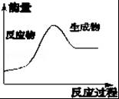
C．c（CH₃COO－）=c（Na＋） D．无法确定c（CH₃COO－）和c（Na＋）的关系
5．金属锡的冶炼常用焦炭作还原剂：SnO₂（s）+2C（s）Sn（s）+2CO（g），反应过程中能量的变化如图所示．下列有关该反应的△H、△S的说法中正确的是（ ）
A. △H＜0，△S＜0 B．△H＞0，△S＜0
C．△H＜0，△S＞0 D．△H＞0，△S＞0
6．室温下，水的电离达到平衡：H₂OH⁺ + OH⁻。下列叙述正确的是( )
A．将水加热，平衡向正反应方向移动，K_{w}不变
B．向水中加入少量盐酸，平衡向逆反应方向移动，c（H⁺）增大
C．向水中加入少量NaOH固体，平衡向逆反应方向移动，c（OH⁻）降低
D．向水中加入少量NaCl固体，平衡向正反应方向移动，c（OH⁻）= c（H⁺）
7．当盐酸与醋酸溶液的pH、体积都相同时，下对叙述正确的是（ ）
A．两溶液的物质的量浓度相等
B．同等程度稀释时，两种溶液的pH变化相同
C．它们能中和等质量的氢氧化钠
D．醋酸中CH₃COO－浓度等于盐酸中Cl－浓度
8．物质的量浓度相同的下列溶液中：①NH₄Cl ②（NH₄）₂CO ₃③（NH₄）₂SO₄ ④NH₄HSO₄
⑤NH₄HCO₃ c（NH₄⁺）由大到小的顺序是（ ）
A．⑤②③①④ B．④①③②⑤ C．③②①⑤④ D．③②④①⑤
9.常温下有体积相同的四种溶液：①pH=3的CH₃COOH溶液 ②pH=3的盐酸 ③pH=11的氨水 ④pH=11的NaOH溶液．下列说法正确的是（ ）
A．若将四种溶液稀释100倍，溶液pH大小顺序：③＞④＞①＞②
B．③和④分别用等浓度的硫酸溶液中和，消耗硫酸溶液的体积：③=④
C．①与②分别与足量镁粉反应，生成H₂的量：①＜②
D．②和③混合，所得混合溶液的pH大于7
10．下列物质的溶液呈碱性的是( )
A． Na₂CO₃ B．Na₂SO₄ C．NH₄NO₃ D．CH₃COOH
11．下列有水参加的化学反应中，不属于水解反应的是( )
A．CH₃COOH + H₂O CH₃COO－ +H₃O＋
B．NH₄⁺ + H₂O NH₃•H₂O + H⁺
C．Al³⁺ + 3H₂O Al（OH）₃ + 3H⁺
D．AlO₂⁻ + 2H₂O Al（OH）₃ + OH⁻
12．物质的量浓度相同的三种酸HX、HY、HZ的溶液，其pH依次为4、5、6，则KX、KY、KZ的碱性由强到弱的顺序是 （ ）
A.KX、KZ、KY B.KX、 KY、KZ C.KZ、KY 、KX D.KY、KZ、KX
二．填空题（40分）
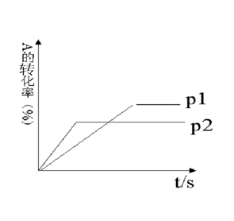
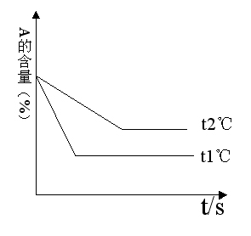
13.（8分）可逆反应：aA（g）+ bB（g）cC（g）+ dD（g）；根据图回答：

（1）压强 P₁比P₂ （填大或小）；（2）（a +b）比（c +d） （填大或小）；
（3）温度t₁℃比t₂℃ （填高或低）；（4）正反应为 反应。
14．(12分)（1）Na₂CO₃溶液显 性，用离子方程式表示其原因为 。
（2）FeCl₃溶液呈________（填“酸”、“中”、“碱”）性，原因是（用离子方程式表示）：__________；实验室在配制FeCl₃溶液时，常将FeCl₃固体先溶于较浓的盐酸中，_________（填“促进”、“抑制”）其水解，然后再用蒸馏水稀释到所需的浓度。
（3）将氯化铝溶液蒸干灼烧得到的固体物质是 。（填化学式)
15．（6分）完成以下四个小题：
①pH= a的CH₃COOH溶液稀释100倍后所得溶液pH a +2（填“>”或“<”）
②0.01 mol·Lˉ¹CH₃COOH溶液的pH 2（填“>”或“<”）；
③0.1 mol·Lˉ¹CH₃COONa溶液的pH 7（填“>”或“<”）；
16．（14分）
-催化重整不仅可以得到合成气（和），还对温室气体的减排具有
重要意义，回答下列问题：
1.- 催化重整反应为：（g）+（g）=2CO（g）+（g）。
已知：C（s）+（g）=（g） H=-75kJ·
C（s）+（g）= （g）H=-394kJ·
C（s）+（g）= CO（g）H=-111kJ·
（1）该催化重整反应的=______，有利于提高，平面转化率的条件是____（填标号）。
A.高温低压 B.低温高压 C.高温高压 D.低温低压
（2）某温度下，在体积为2L的容器中加入2mol， 1mol以及催化剂进行重整反应，达到平衡时的转化率是50%，其平衡常数为_______·。
2.反应中催化剂话性会因积碳反应而降低，同时存在的消碳反应则使积碳量减少，
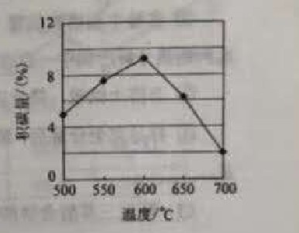
相关数据如下表：
（1）由上表判断，催化剂X____Y（填“优于”或劣于），理由是_____，在反应进料气组成，压强及反应时同相同的情况下，某催化剂表面的积碳量随温度的变化关系如右图所示，升高温度时下列关于积碳反应，消碳反应的平衡常数（K）和速率（）的叙述正确的是____填标号）。
- 均增加 B．减小，增加
C．减小，增加 D．增加的倍数比增加的倍数大
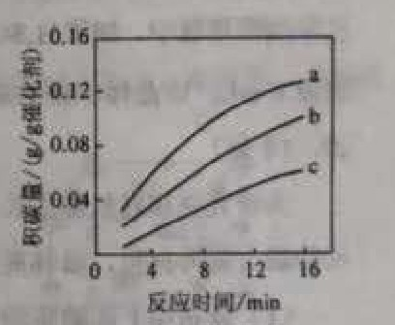
（2）在一定温度下，测得某催化剂上沉积碳的生成速率方=k·p（）· （k为速率常数）。在具有（）一定时，不同（）下积碳量随时间的变化趋势如右图所示，则（）（）（）从大到小的顺序为______。
三、实验题（本题包括1小题，共12分）
17．某学生用0.1000mol/L盐酸标准溶液测定某烧碱样品的纯度（杂质不与盐酸反应）．实验步骤如下：
1.配制待测液：用2.50g含有少量杂质的固体烧碱样品配制500mL溶液．需用的玻璃仪器除了烧杯、胶头滴管、玻璃棒外，还需要 。
2.滴定：
Ⅰ．用蒸馏水洗涤酸式滴定管，并立即注入盐酸标准溶液至“0”刻度线以上。
Ⅱ．固定好滴定管并使滴定管尖嘴充满液体，调节液面至“0”刻度线以下，并记录读数．
Ⅲ．移取20.00mL待测液注入洁净的锥形瓶中，并加入2滴酚酞试液。
Ⅳ．用标准液滴定至终点，记录滴定管液面读数。
（1）上述滴定步骤中有错误的是（填编号） ．该错误操作会导致测定结果
（填“偏大”、“偏小”或“无影响”）．
- 步骤Ⅳ中滴定时眼睛应 ；
- 判断滴定终点的现象是 。
（3）若步骤Ⅱ中仰视读数，步骤Ⅳ中俯视读数，则会使测定结果 （填“偏大”、“偏小”或“无影响”）。

答案
一、选择题(本题共12小题，共48分每题只有唯一正确选项)
题号 | 1 | 2 | 3 | 4 | 5 | 6
答案 | C | A | A | C | C | B
题号 | 7 | 8 | 9 | 10 | 11 | 12
答案 | D | D | D | A | A | C
- 填空题（40分）
13.（8分）
（1） 小 （填大或小）； （2） 大 （填大或小）；
（3） 高 （填高或低）； （4）放热 反应。
14．(12分)（1）Na₂CO₃ 碱 性，CO₃²⁻+H2O==HCO⁻₃+OH- 。
（2）_酸_______（填“酸”、“中”、“碱”）性，
原因是（用离子方程式表示）： Fe³⁺ + H2O==Fe(OH)₃+3H⁺
____抑制_____（填“促进”、“抑制”）。
（3） AL₂O₃ 。（填化学式)
15．15．（6分）完成以下四个小题：
①pH < a +2（填“>”或“<”）
②pH > 2（填“>”或“<”）；
③pH > 7（填“>”或“<”）；
16.16．（14分）
（1）= 247 ， A （填标号）。

（2）平衡常数为_1/3_·。
2.
- 催化剂X_ 劣于 Y， 催化剂X较催化剂Y，积碳反应时，活化能低，反应速度快，消碳反应时，活化能高，反应速率慢 催化剂X较催化剂Y 更利于积碳反应，不利于消碳反应，会降低催化剂的活化能 ；
A （填标号）。
（2）大到小的顺序为 PC (CO₂) > Pb( co₂) > Pa( co₂) 。
三、实验题（本题包括1小题，共12分）
17．1.还需要500ml容量瓶。
- 上述滴定步骤中有错误的是（填编号） I ．该错误操作会导致测定结果 偏大
- 步骤Ⅳ中滴定时眼睛应 观察锥形瓶中溶液颜色的变化
滴定终点的现象是滴入最后一滴，溶液由红色变为无色气， 且半分钟内不变色 。
（3）测定结果 偏小 （填“偏大”、“偏小”或“无影响”）。

